

РОССИЙСКАЯ ФЕДЕРАЦИЯ

РОСТОВСКАЯ ОБЛАСТЬ

ОКТЯБРЬСКИЙ РАЙОН

Муниципальное образование «Красюковское сельское поселение»

Собрание депутатов Красюковского сельского поселения

РЕШЕНИЕ

10.04.2026 № 145 сл. Красюковская

О внесении изменений в Решение
Собрания депутатов от 26.12.2022
№36 «Об утверждении Правил благоустройства территории муниципального образования «Красюковское сельское поселе
ние» Октябрьского района Рос-
товской области»

В целях упорядочения размещения и оформления нестационарных торговых объектов на территории Октябрьского района и формирования единообразного архитектурного облика территорий населенных пунктов Октябрьского района, руководствуясь пунктом 9 статьи 49 Устава муниципального образования «Красюковское сельское поселение»,
Собрание депутатов Красюковского сельского поселения РЕШИЛО:
- Утвердить типовые решения (Дизайн-Код) по оформлению и размещению нестационарных торговых объектов на территории Красюковского сельского поселения согласно приложению к настоящему решению.
- Считать утратившими силу п.19 и Приложение №2 Решения Собрания депутатов Красюковского сельского поселения от 06.10.2023 № 52
«О внесении изменений в Решение Собрания депутатов Красюковского сельского поселения от 26.12.2022 № 36 «Об утверждении Правил благоустройства территории муниципального образования «Красюковское сельское поселение» Октябрьского района Ростовской области»
- Контроль за исполнением настоящего постановления возложить на заместителя главы Администрации Мирущенко Н.А.

- Настоящее постановление вступает в силу с момента официального обнародования и подлежит размещению на официальном сайте Администрации Красюковского сельского поселения Октябрьского района.
Председатель Собрания депутатов
Глава Красюковского сельского поселения Н.П.Злобина

Постановление вносит главный специалист по делопроизводству и архивной работе

Приложение к постановлению
Администрации
Краюковского сельского
поселения
от 10.04.2026 №145
МЕТОДИЧЕСКИЕ
РЕКОМЕНДАЦИИ
«ТИПОВЫЕ РЕШЕНИЯ
(ДИЗАЙН КОД)
ПО ОФОРМЛЕНИЮ И РАЗМЕЩЕНИЮ
НЕСТАЦИОНАРНЫХ
ТОРГОВЫХ ОБЪЕКТОВ»

ВВЕДЕНИЕ
В документе представлены правила и рекомендации по размещению нестационарных торговых объектов ( НТО ) и оформлению их внешнего вида. Правила и рекомендации разработаны Администрацией Октябрьского района Ростовской области для хозяйствующих субъектов, размещающих НТО или заинтересованных в их размещении. Хозяйствующим субъектам правила и рекомендации позволят создать современные, функциональные и визуально привлекательные торговые объекты. При подготовке были проанализированы особенности местной архитектурной среды. Применение данных требований распространяется на НТО расположенные на муниципальных земельных участках и участках, собственность на которые не разграничена, а также на НТО, расположенные на земельных участках, находящихся в частной собственности. Действие настоящих правил не распространяется на отношения, связанные с размещением НТО при проведении праздничных, общественно-политических,

культурно массовых и спортивно-массовых мероприятий, имеющих краткосрочный характер. Правила не регулируют отношения, связанные с размещением нестационарных торговых объектов, находящихся на территории ярмарок.
Как пользоваться документом
1
Определить тип НТО
Типология представлена на с. 3-7
2
Ознакомиться с правилами размещения
Правила размещения относительно зданий,рекламных конструкций и других объектов представлены на с. 8-12
3
Ознакомиться с правилами оформления внешнего вида Правила перечислены на с. 13-32
4
Ознакомиться с примерами НТО
Примеры перечислены на с. 33-35
*Эскизный проект НТО подлежит согласованию со структурным подразделением архитектуры и градостроительства администрации муниципального образования Ростовской области.

ТЕРМИНЫ И ОПРЕДЕЛЕНИЯ

Сооружение — объемная, плоскостная или линейная наземная, надземная или подземная строительная система, состоящая из несущих, а в отдельных случаях и ограждающих конструкций и предназначенная для выполнения производственных процессов различного вида, хранения материалов, изделий, оборудования, для временного пребывания людей, перемещения людей и грузов и т.д.
Пешеходная зона тротуара — свободный от преград и препятствий выделенный участок улицы, предназначенный для движения пешеходов.
Техническая зона тротуара — участки тротуара, в пределах которых размещаются дорожные знаки, светофорные объекты, приборы освещения, мачты связи, кабельные системы и другое инженерное оборудование.
Проезжая часть — элемент дороги, предназначенный для движения безрельсовых транспортных средств.
Второстепенный и внутренний проезды к дорогам районного значения — улица или дорога местного значения, связывающие с магистральными улицами микрорайоны и отдельные группы зданий.
Посадочная площадка — элемент остановочного комплекса, предназначенный для высадки и посадки пассажиров.
Площадка ожидания — элемент остановочного комплекса, предназначенный для ожидания пассажирами прибытия общественного транспорта.
Сгрупированные НТО — два и более НТО, расстояние между которыми менее 0,3 м.
Остановочный павильон — элемент остановочного комплекса, предназначенный для укрытия пассажиров, ожидающих прибытия общественного транспорта, от воздействия неблагоприятных погодно- климатических факторов (осадки, воздействие прямых солнечных лучей, ветер и т.п.).
Объекты культурного наследия (ОКН) — недвижимое имущество (включая объекты археологического наследия) и иные объекты с исторически связанными с ними территориями, произведениями живописи, скульптуры, декоративно-прикладного искусства, объектами науки и техники и иными предметами материальной культуры, возникшие в результате исторических событий, представляющие собой ценность с точки зрения истории, археологии, архитектуры, градостроительства, искусства, науки и техники, эстетики, этнологии или антропологии, социальной культуры и являющиеся свидетельством эпох и цивилизаций, подлинными источниками информации о зарождении и развитии культуры.
2 Нестационарный торговый объект (НТО) — торговый объект, представляющий собой временное сооружение или временную конструкцию, не связанные прочно с земельным участком вне зависимости от наличия или отсутствия подключения (технологического присоединения) к сетям инженерно-технического обеспечения, в том числе передвижное сооружение.
Торговая галерея — НТО, выполненный в едином архитектурном стиле, состоящий из совокупности, но не более пяти (в одном ряду) специализированных павильонов или киосков, симметрично расположенных напротив друг друга, обеспечивающих беспрепятственный проход для покупателей, объединенных под единой временной светопрозрачной кровлей, не несущей теплоизоляционную функцию.

ТИПЫ НТО
Документ рассматривает 9 типов НТО. Ниже представлена подробная информация о каждом.

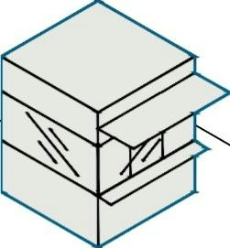
КИОСК
- нестационарный торговый объект, представляющий собой сооружение без
торгового зала с замкнутым
пространством, внутри которого оборудовано одно рабочее место продавца и осуществляют хранение товарного запаса.

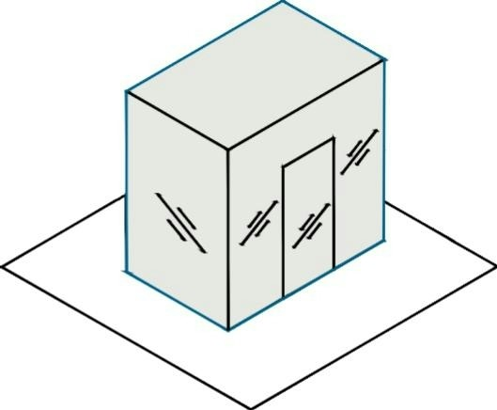
ТОРГОВЫЙ ПАВИЛЬОН
- нестационарный торговый объект, представляющий собой отдельно стоящее строение (часть строения) или
сооружение (часть сооружения) с 3 замкнутым пространством, имеющее торговый зал и рассчитанное на одно
или несколько рабочих мест продавцов. Павильон может иметь помещения для хранения товарного запаса.

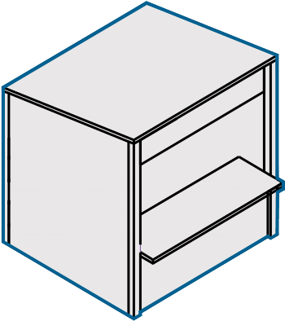
ТОРГОВАЯ ПАЛАТКА
- нестационарный торговый объект, представляющий собой оснащенную прилавком легковозводимую сборно-разборную конструкцию, образующую внутреннее пространство, не замкнутое со стороны прилавка, предназначенный для размещения одного или нескольких рабочих мест продавцов и товарного запаса на один день торговли.

ТИПЫ НТО

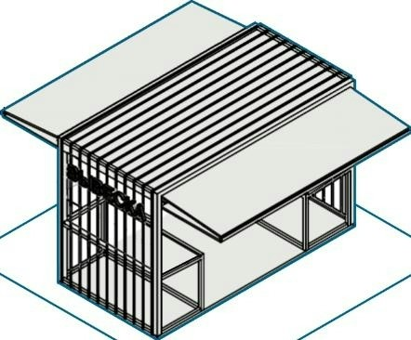

БАХЧЕВЫЙ РАЗВАЛ
- нестационарный торговый объект, представляющий собой специально оборудованную временную конструкцию
в виде обособленной открытой площадки или установленной торговой палатки, предназначенный для продажи сезонных бахчевых культур.

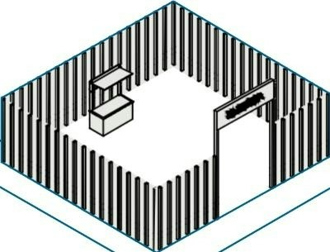
ЕЛОЧНЫЙ БАЗАР
- нестационарный торговый объект, представляющий собой специально
оборудованную временную конструкцию
4
в виде обособленной открытой площадки для новогодней (рождественской)
продажи натуральных хвойных деревьев и веток хвойных деревьев.


ТОРГОВАЯ ТЕЛЕЖКА
- нестационарный торговый объект, представляющий собой оснащенную колесным механизмом конструкцию на одно рабочее место и предназначенную для перемещения и продажи штучных товаров в потребительской упаковке.
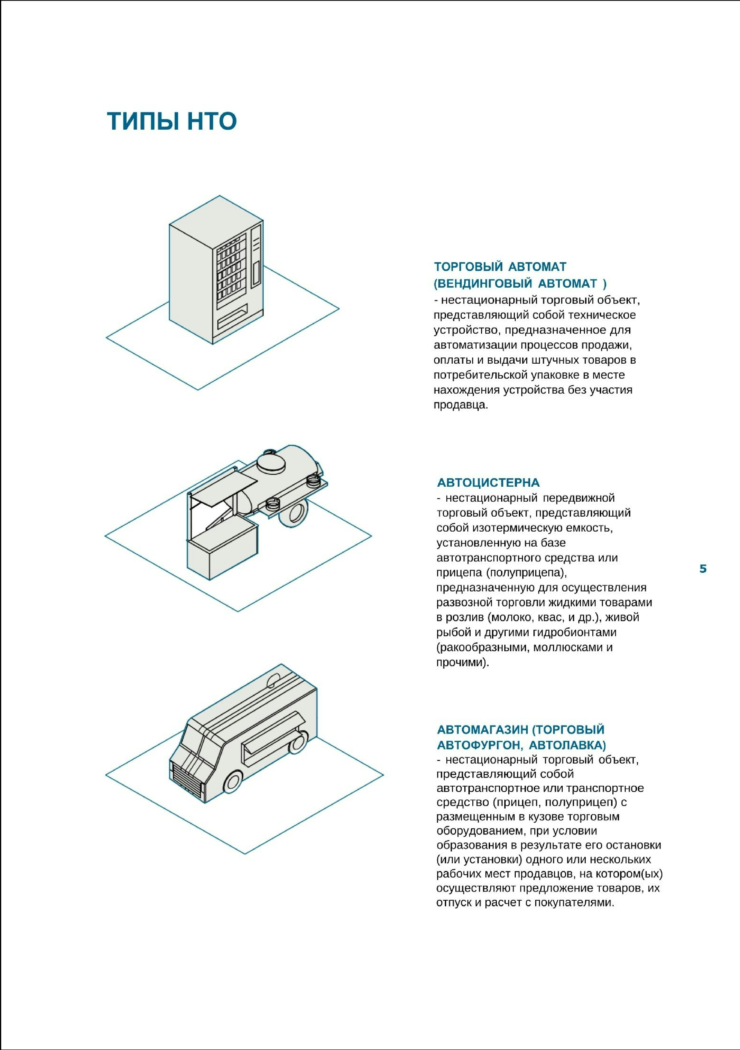
УНИФИКАЦИЯ ОБЛИКА КИОСКОВ И
ПАВИЛЬОНОВ
СИСТЕМА ТИПОРАЗМЕРОВ^{4,84 м²}
7,26 м²
9,68 м²
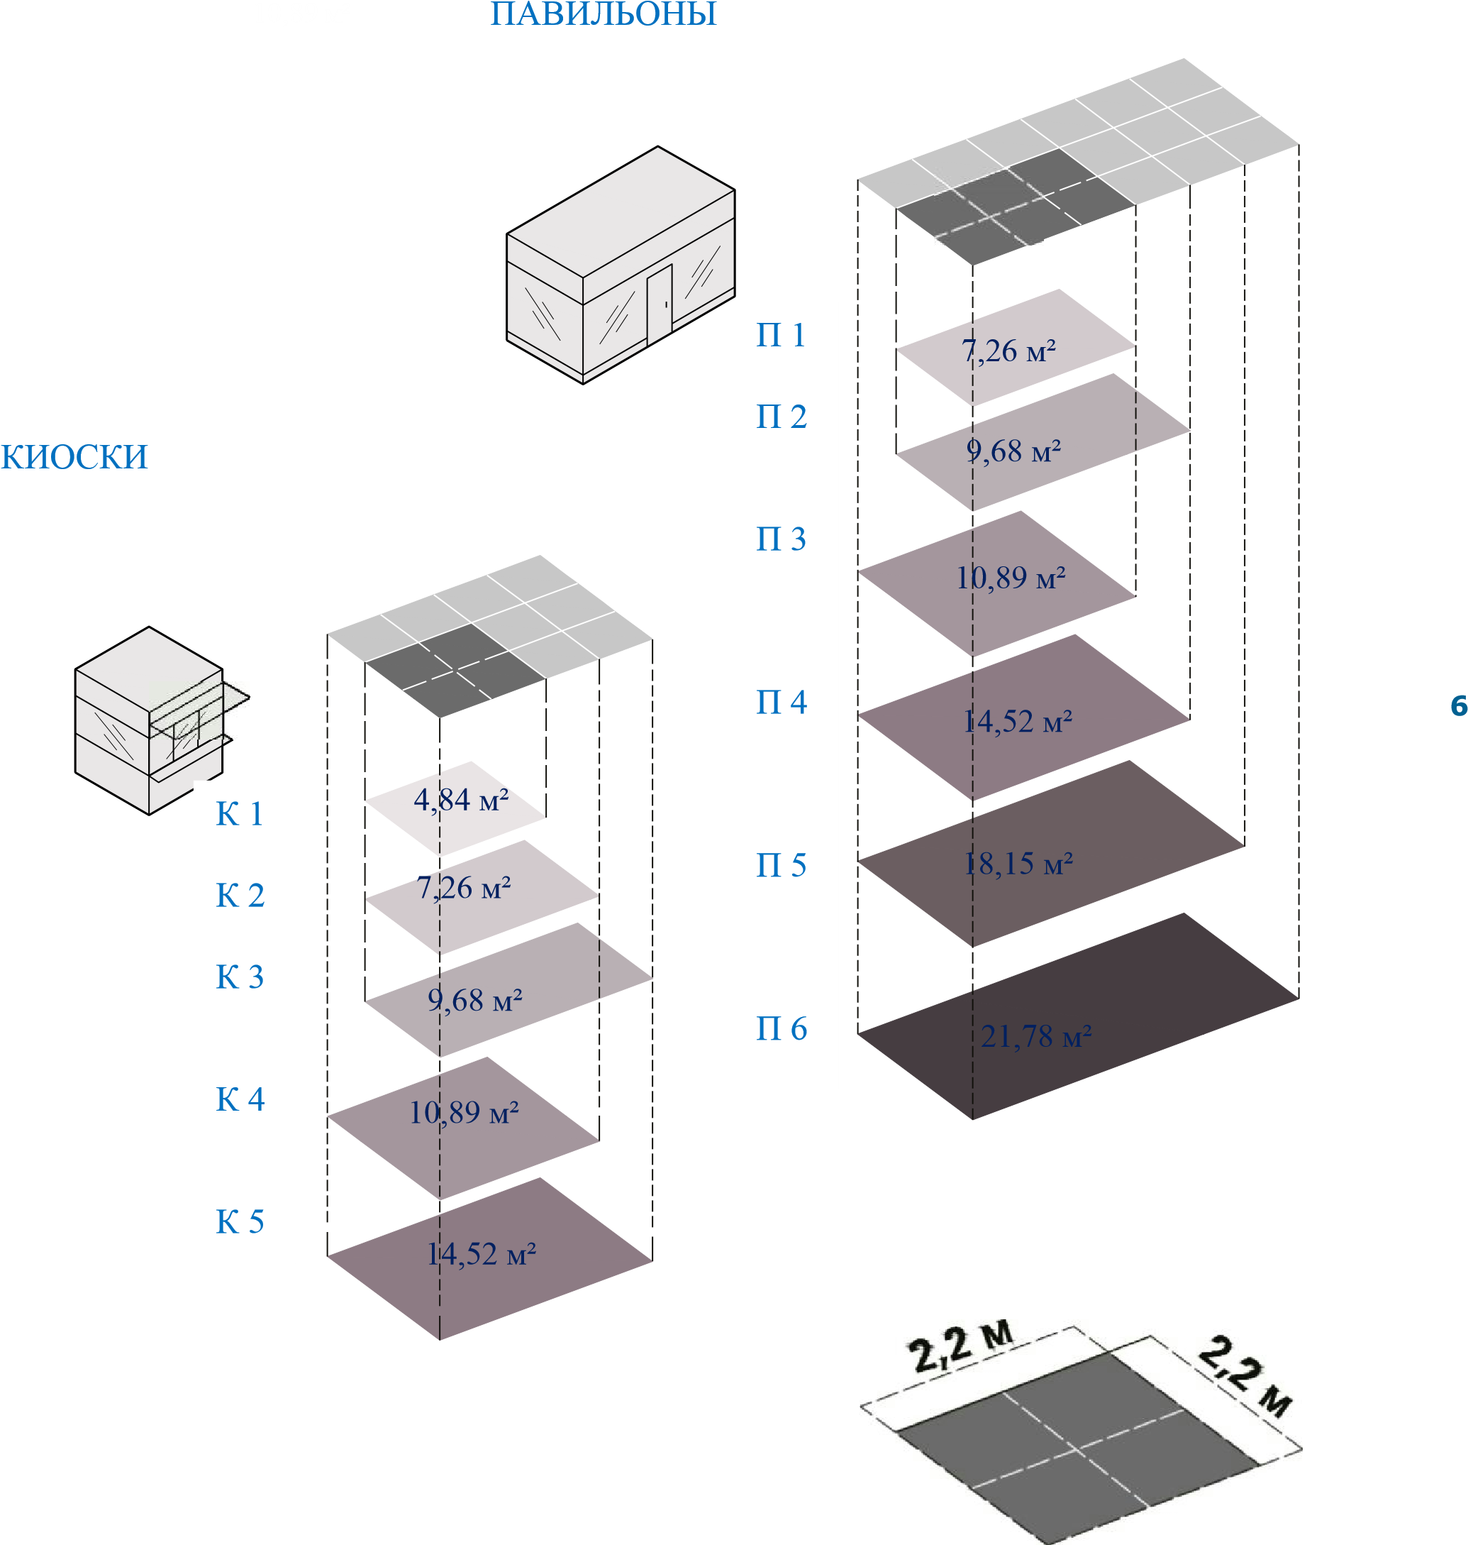

УНИФИКАЦИЯ ОБЛИКА КИОСКОВ И ПАВИЛЬОНОВ СИСТЕМА ТИПОРАЗМЕРОВ
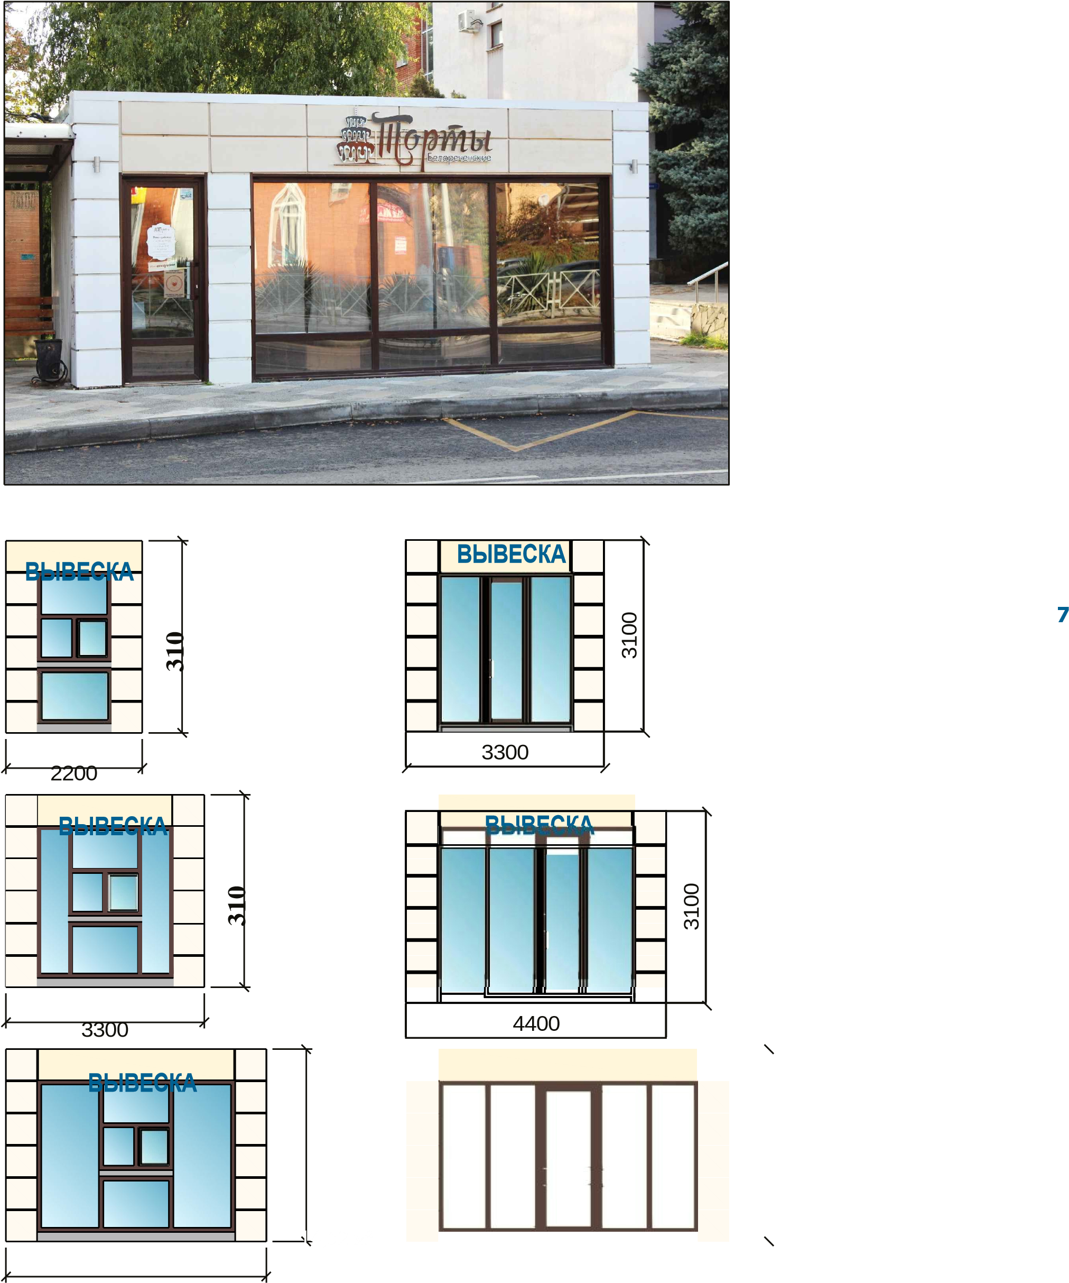

ОБЩИЕ ПРАВИЛА ПРИ РАЗМЕЩЕНИИ И ОФОРМЛЕНИИ ВНЕШНЕГО ВИДА НТО
Ниже представлены общие правила и запреты, применимые при размещении и оформлении внешнего вида всех типов НТО.

Объект должен содержать вывеску (информационную табличку), в том числе содержащую QR – код (код быстрого отклика), позволяющей определить вид реализуемой в таком объекте продукции и включающей сведения о хозяйствующем субъекте (наименование организации или сведения об индивидуальном предпринимателе, место нахождения (адрес), режим работы нестационарного торгового объекта, порядковый номер в соответствии со схемой размещения нестационарных торговых объектов)

П
р
а
в
и
л
а
>
25
м

> 25 м
От мест сбора мусора и пищевых отходов НТО необходимо размещать на расстоянии более 25 м.

НТО не должны мешать подъезду пожарной, аварийно-спасательной техники или доступу к элементам инженерной инфраструктуры: объектам энергоснабжения и освещения, колодцам, кранам, гидрантам и другим.
От автозаправочных станций НТО
необходимо размещать на расстоянии
более 25 м. 8

При установке НТО не допускается заглубление фундамента, целостность покрытия не должна быть нарушена.
ОБЩИЕ ПРАВИЛА ПРИ РАЗМЕЩЕНИИ И
ОФОРМЛЕНИИ ВНЕШНЕГО ВИДА НТО
Запреты


Запрещено

размещать

киоски

и

павильоны

Запрещено

складировать

товар,

упаковку

на территориях, занятых инженерными или мусор на элементах благоустройства и коммуникациями и их охранными зонами. прилегающей к НТО территории. 9
Транспортное обслуживание НТО и загрузка их товарами не должны снижать безопасность движения пешеходов и
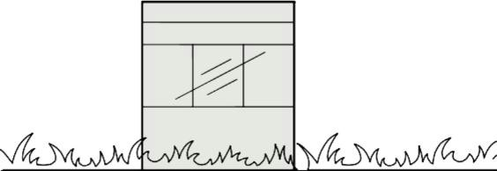
т
р
а
н
с
п
о
р
т
а
.
Запрещено размещать НТО в арках зданий, на цветниках, детских и спортивных площадках, парковках и во дворах. Запрещено размещение НТО совместно с остановочными павильонами.
Запрещено размещать киоски и павильоны на грунтовом, травяном и песчаном покрытиях.

РАЗМЕЩЕНИЕ НТО конфигурация
Методические рекомендации выделяет два вида конфигурации НТО: одиночные и торговая галерея. На НТО любой конфигурации рекомендуется размещать режимную табличку с указанием фирменного наименования организации и индивидуального предпринимателя, адреса, режима работы, реестрового номера объекта в соответствии с местной схемой размещения НТО.

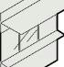

ОДИНОЧНЫЕ НТО
Отдельно стоящие объекты, расстояние между которыми 25–30 м и более — в зависимости от специфики местной торговли. Между одиночными НТО следует запретить размещение других торговых объектов — любой конфигурации и типа.

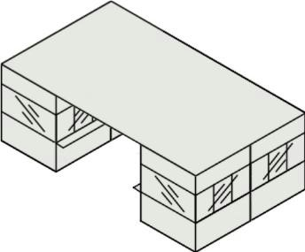
ТОРГОВАЯ ГАЛЕРЕЯ
Нестационаоный торговый объект, выполненый в едином архитектурном стиле, состоящий из совокупности, но не более пяти (в одном ряду), специализированных павильонов или киосков, симметрично расположенных напротив друг друга, обеспечивающих беспрепятственный проход для покупателей, объединенных под единой временной
светопрозрачной кровлей, не несущей 10 теплоизаляционную функцию.
Два и более НТО, расстояние между которыми менее
0,3 м. Зазор между объектами необ ходимо облицовывать. НТО в группе следует размещать вплотную друг к другу.
Расстояние между допустимой зоной размещения сгруппированных НТО и ближайшей допустимой зоной определяется
в метрах по формуле: (Х х N)/2, где N — количество НТО в группе, Х — расстояние между одиночными НТО (25–30 м и более в зависимости от специфики местной торговли).
Высота сгруппированных НТО должна быть одинаковой. Все НТО в группе следует устраивать одной глубины.
Рекомендуется выполнять общий проект на всю группу объектов, включая проект благоустройства территории размещения объектов и прилегающей территории.
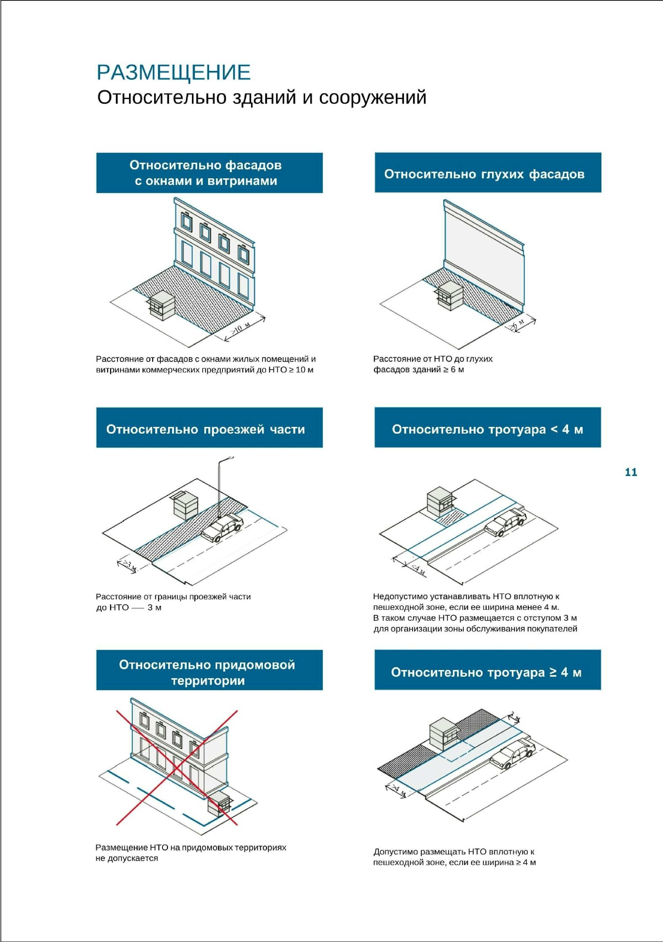

ДОПОЛНИТЕЛЬНЫЕ ТРЕБОВАНИЯ
К РАЗМЕЩЕНИЮ НТО
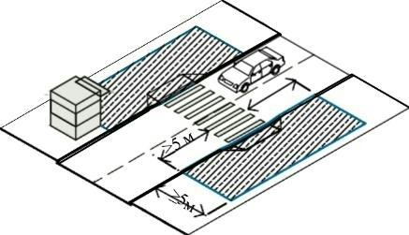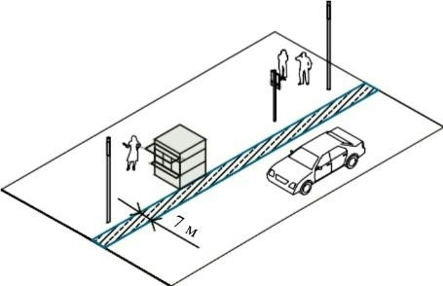
Oтносительно

проезжей

части
Oтносительно

пешеходного

перехода
м
м
≥
5
7
≥5

м
Расстояние от пешеходного перехода до НТО ≥ 5 м Допустимо размещать одиночные НТО площадью ≤ 7 кв. м на расстоянии
1 м от края проезжей части в технической зоне
12

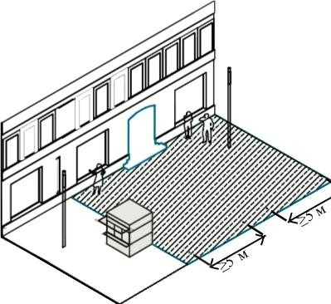
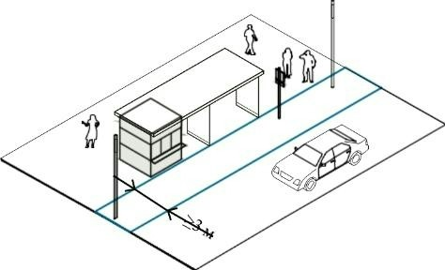
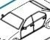
Относительно автобусных остановок
Oтносительно

входов

в

здания
м
≥5

м
≥
5
≥3

м
Размещение НТО напротив входов в здания При размещении НТО, сблокированного остановкой
Запрещено. От границ входных дверей необходимо разрешается ориентировать торговый фронт на посадочную
Отступить 5 м по обе стороны площадку, если расстояние от дороги до НТО более 3 м

ОФОРМЛЕНИЕ ВНЕШНЕГО ВИДА НТО КИОСК
Киоск подходит почти для любой торговли и предоставления некоторых услуг, например изготовления ключей или ремонта изделий. Киоск устанавливается без капитального фундамента, его легко переместить без разбора конструкции. Ниже представлены базовые элементы киоска, необходимые для обеспечения его полноценной работы.
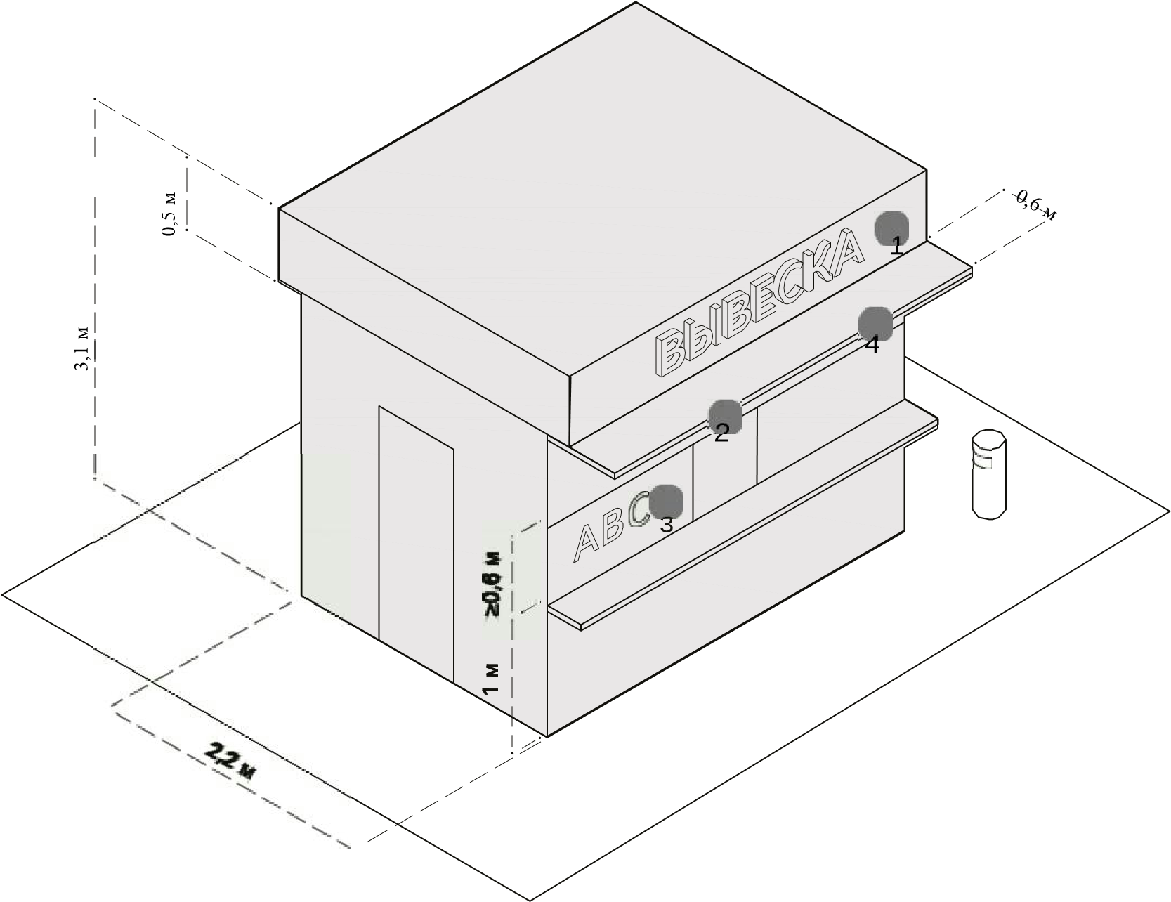 13
* Смотреть лист 14

ПАВИЛЬОН
Павильон подходит почти для любой торговли. Ниже представлены базовые элементы этого типа НТО, необходимые для обеспечения его полноценной облика территории, где он расположен.
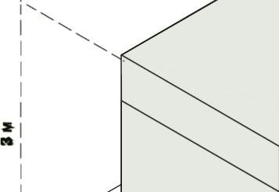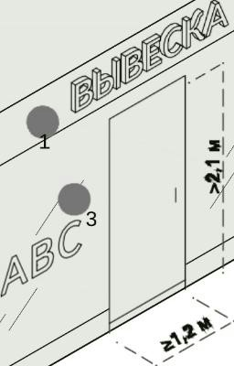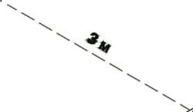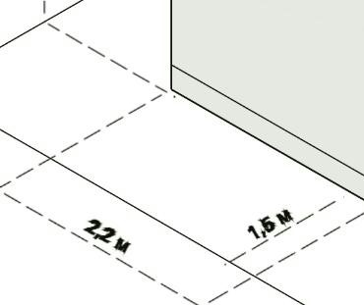
2
1
3
14

ТОРГОВАЯ ПАЛАТКА
Торгвые элементы этого типа НТО, необходимые для обеспечения его полноценной работы.
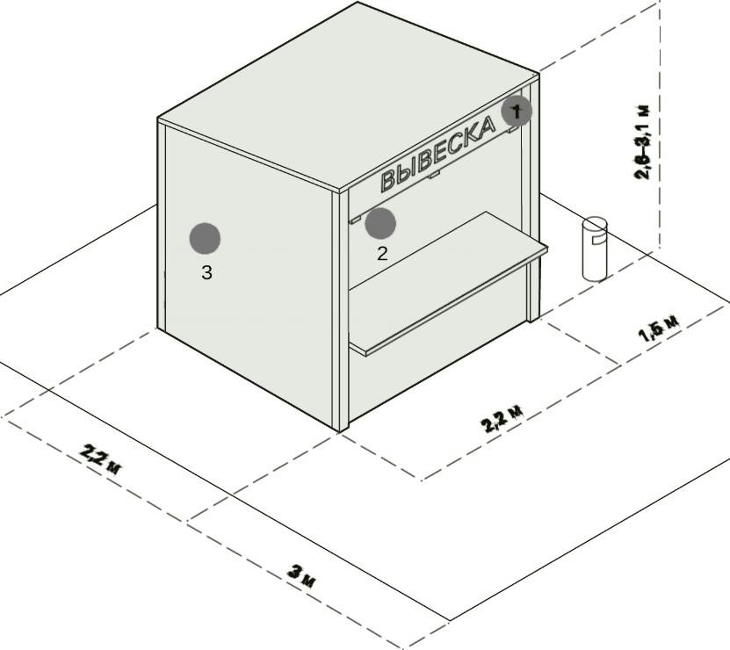
2
3
1
5
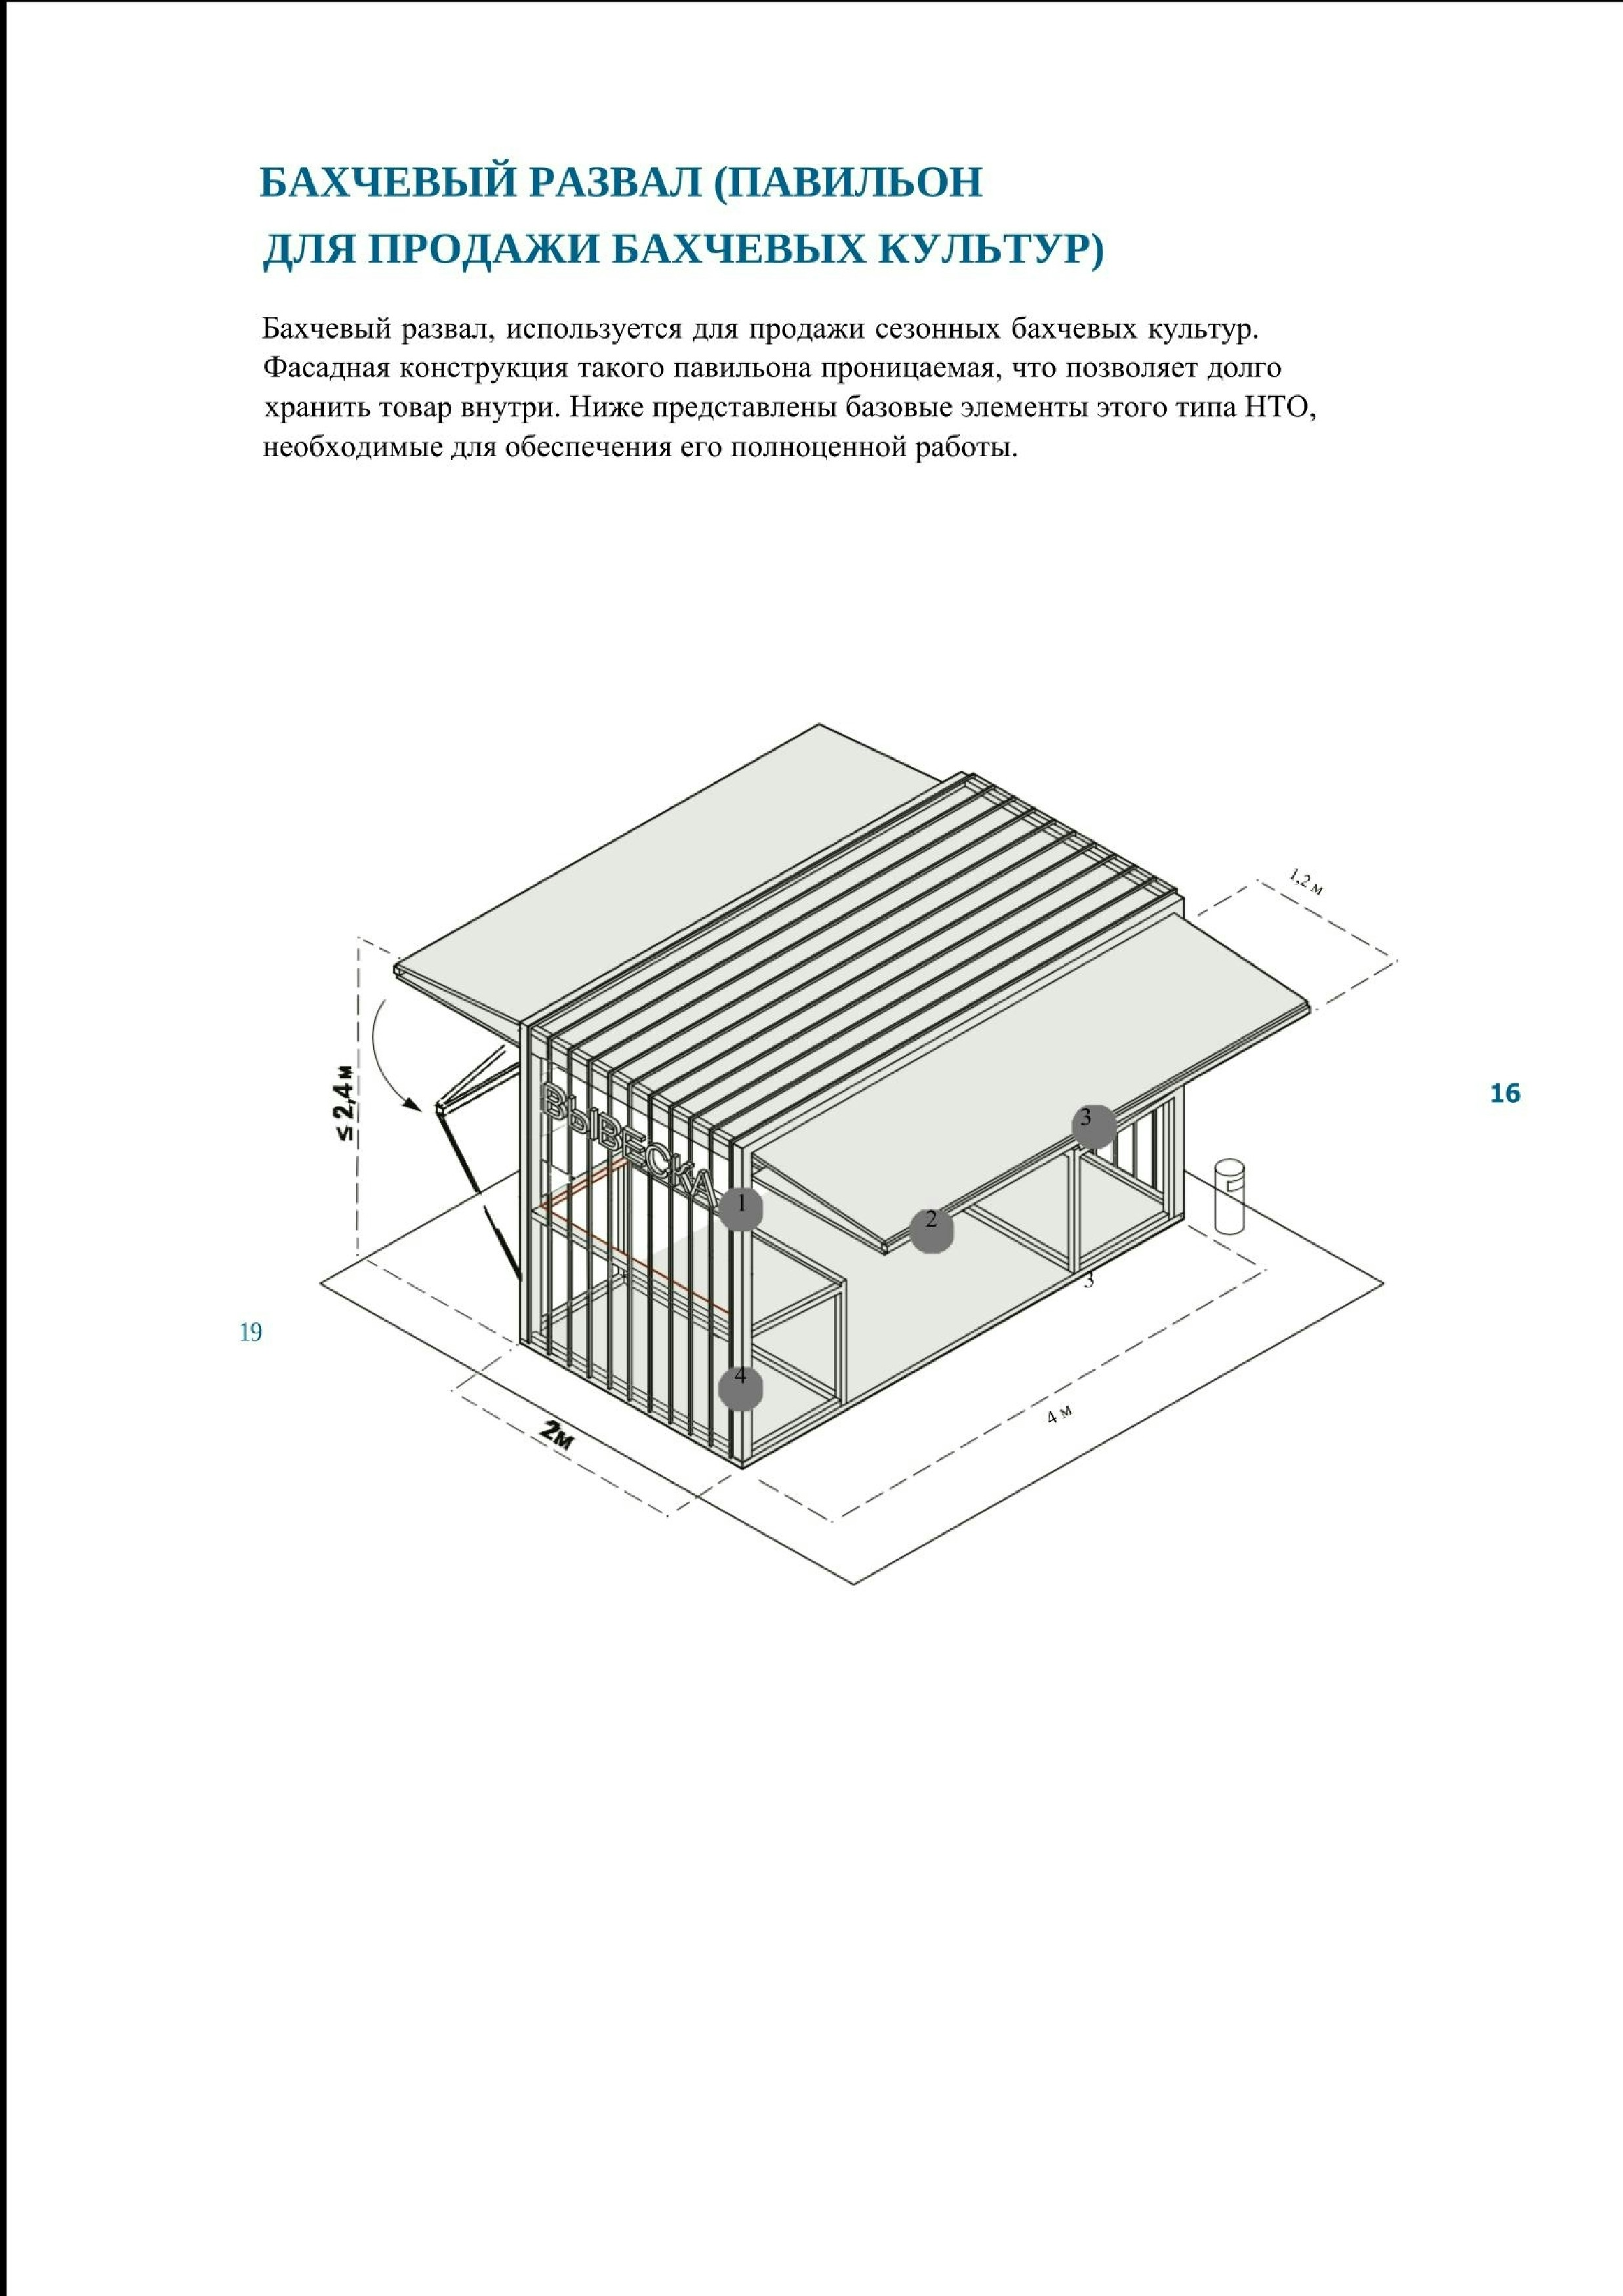
БАХЧЕВЫЙ

РАЗВАЛ
(
ПАВИЛЬОН
ДЛЯ

ПРОДАЖИ

БАХЧЕВЫХ

КУЛЬТУР)
Бахчевый

развал,

используется

для

продажи

сезонных

бахчевых

культур
.
Фасадная

конструкция

такого

павильона

проницаемая,

что

позволяет

долго
хранить

товар

внутри.

Ниже

представлены

базовые

элементы

этого

типа

НТО,

необходимые

для

обеспечения

его

полноценной

работы.
3
1
9
,2
1
м
4

м
3
2
1
4
1
6

КОНФИГУРАЦИЯ БАХЧЕВОГО РАЗВАЛА
Для унификации бахчевого развала рекомендуется использовать модульные конструкции.
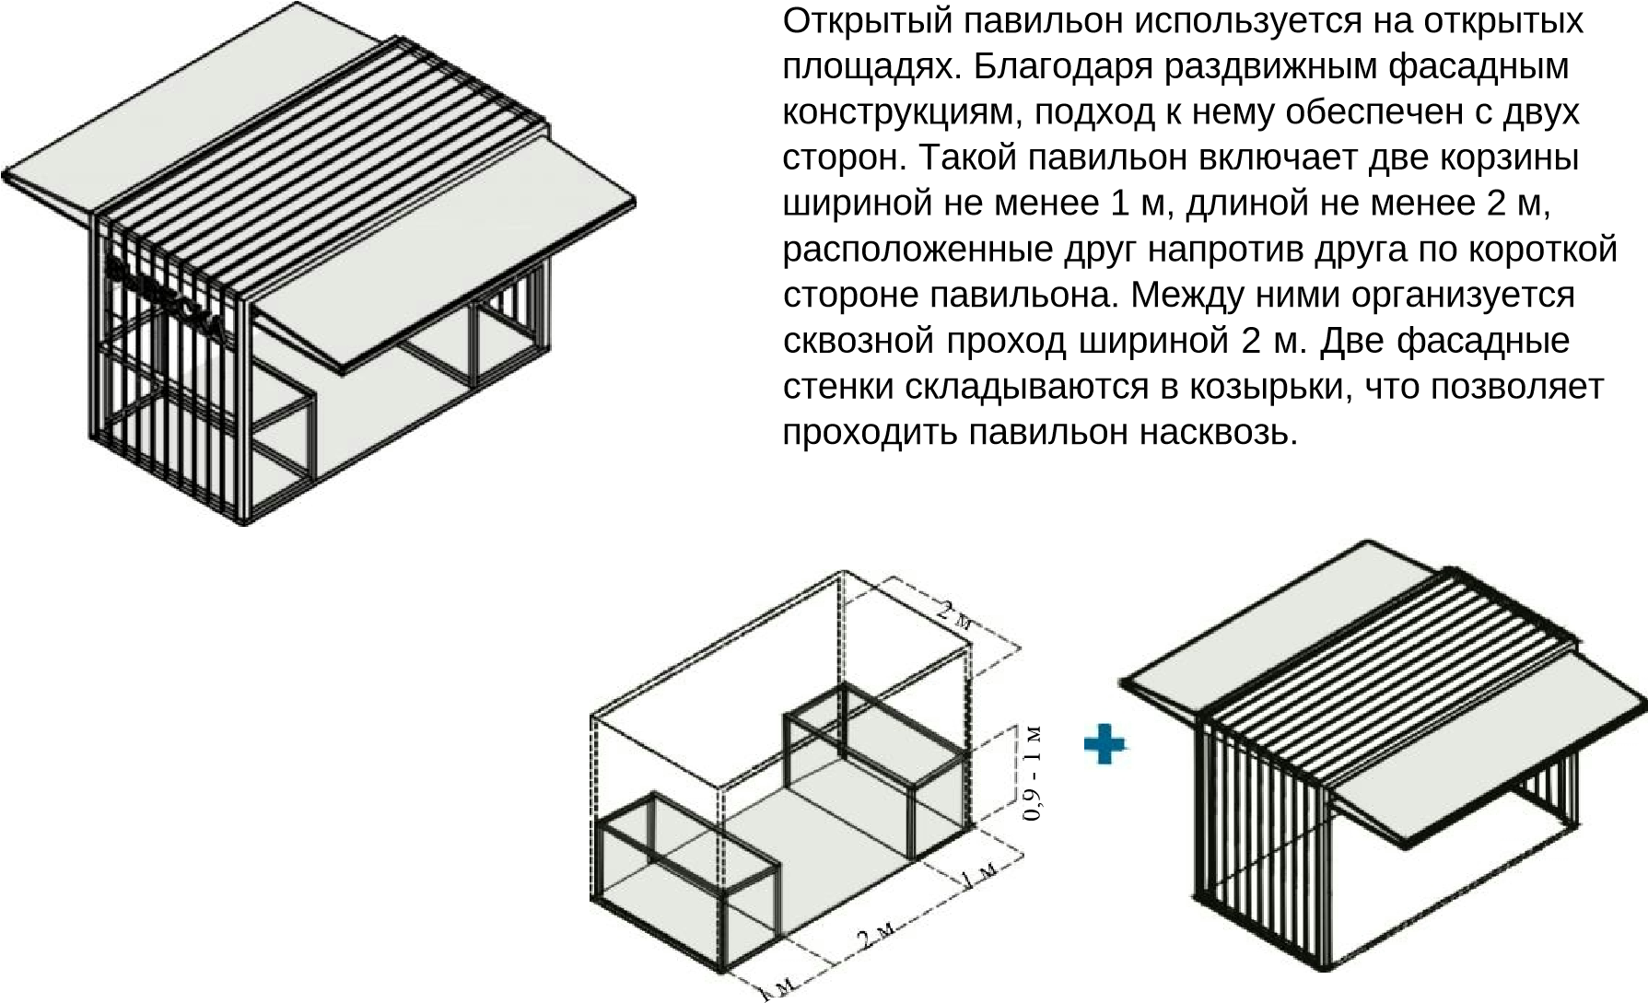 17
конфигурация ограждающих конструкций
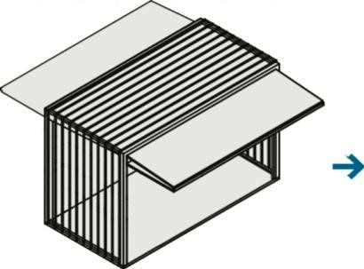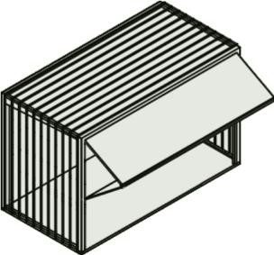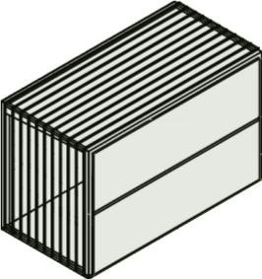
Козырек, образованный фасадными конструкциями в собранном состоянии, обустраивается для
защиты от осадков.
На ночь фасадные конструкции закрываются, что позволяет долгое время хранить товар внутри павильона. При большом объеме товара одна
фасадная конструкция может оставаться закрытой, а корзина оборудуется вдоль открытой фасадной конструкции.

ЕЛОЧНЫЙ БАЗАР
Елочный базар представляет собой огороженную площадку, используемую для продажи новогодних живых елей и сосен. Елочный базар — сезонный тип НТО, он начинает работать в середине декабря и заканчивает перед Новым годом.
Ниже представлены базовые элементы этого типа НТО, необходимые для обеспечения его полноценной работы.
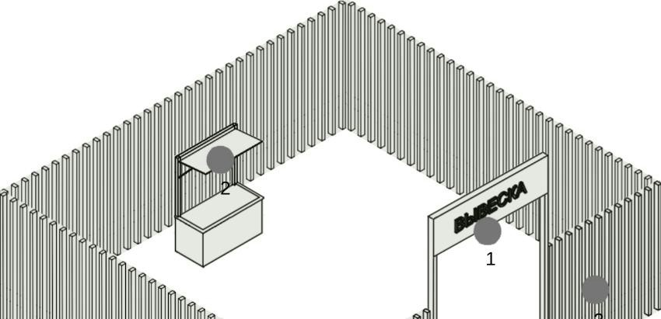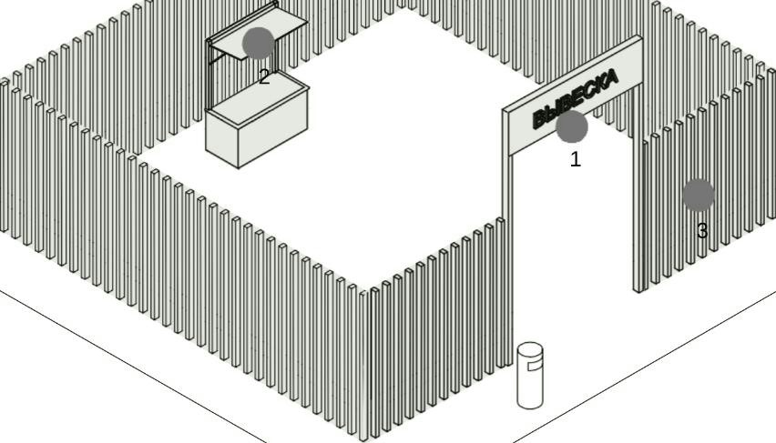 18
3
1
2
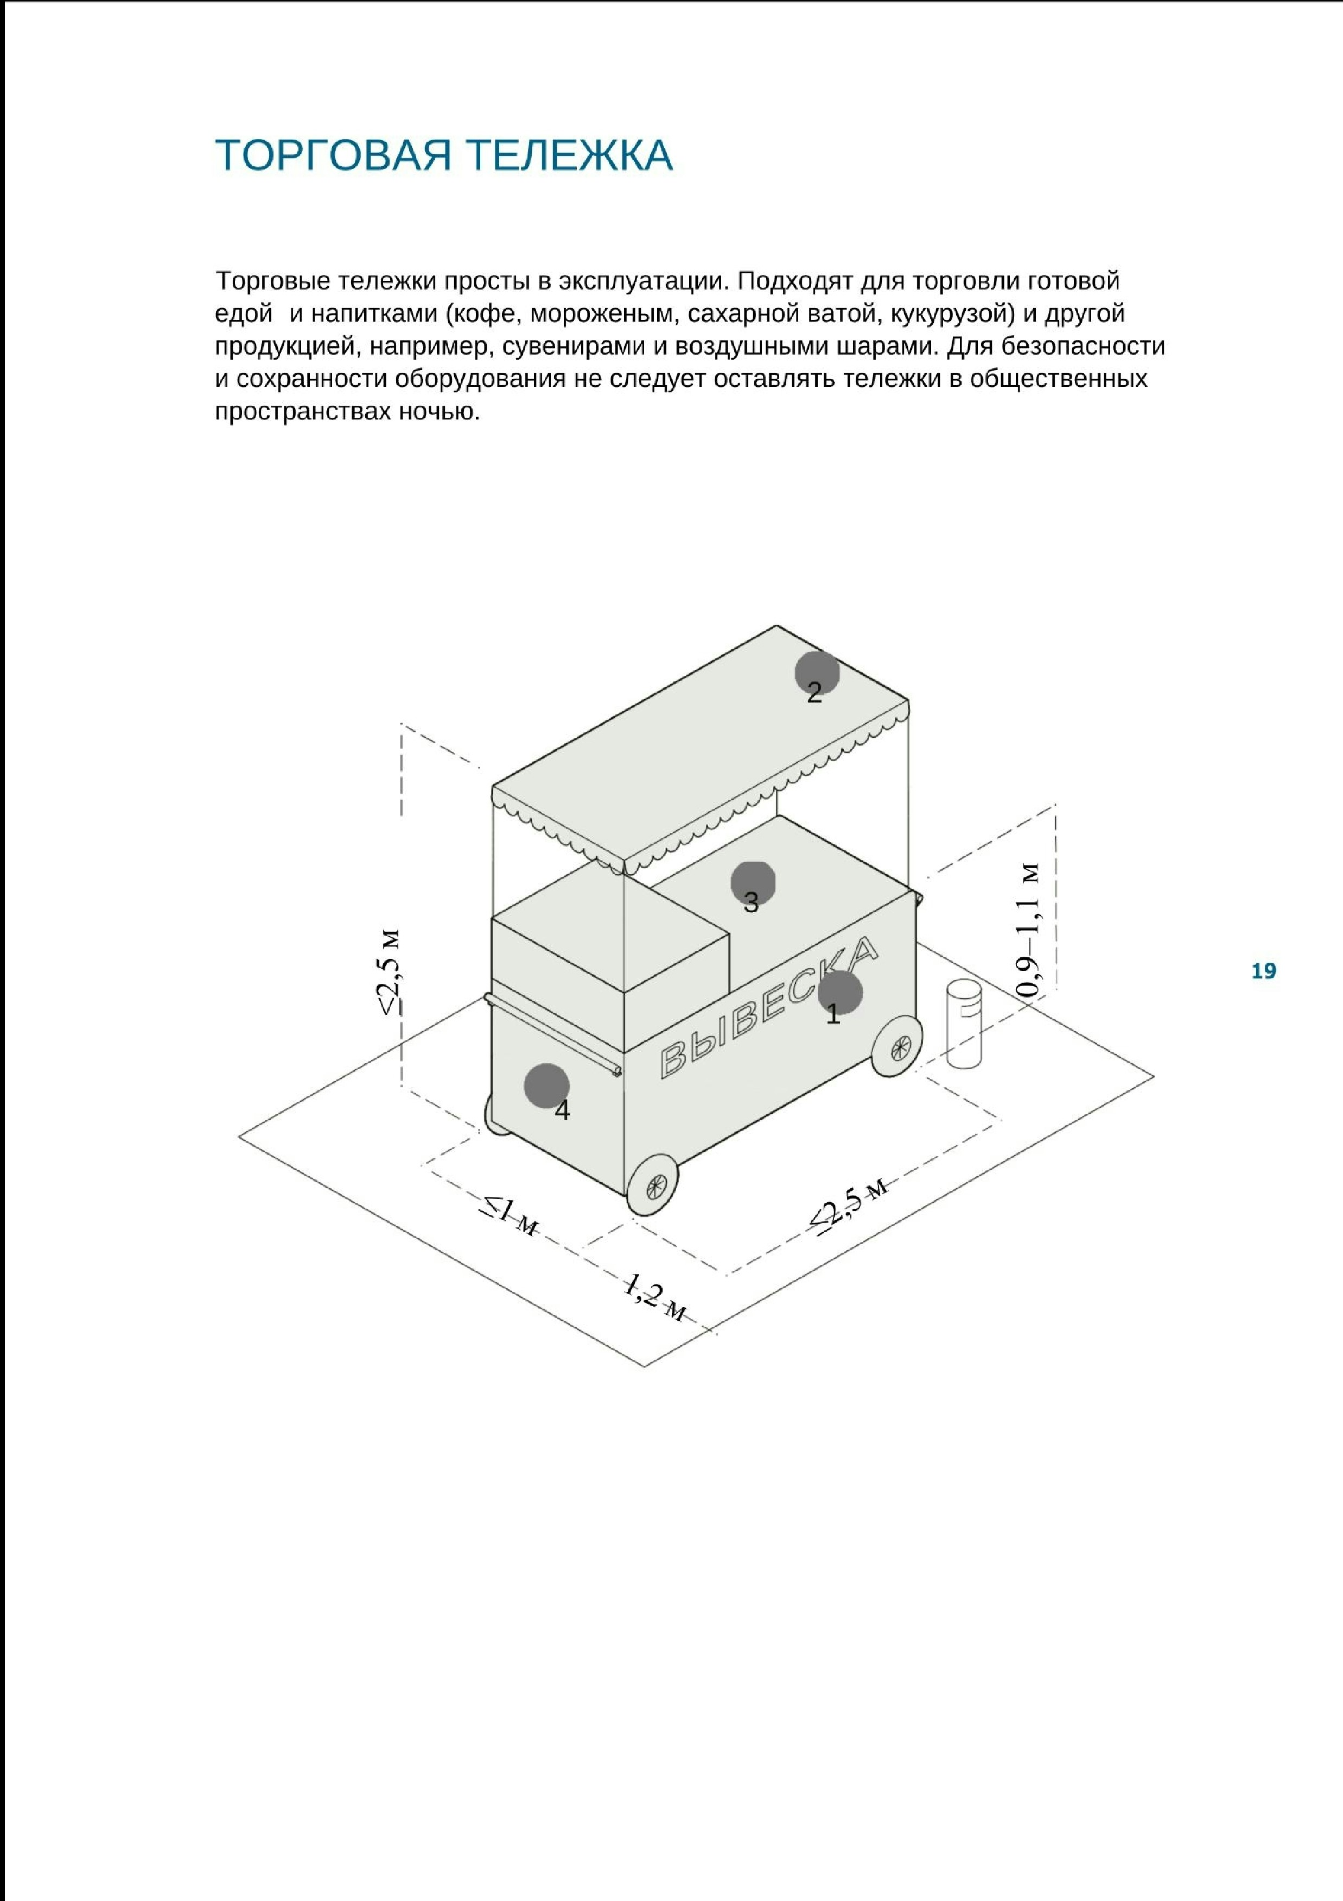
ТОРГОВАЯ

ТЕЛЕЖКА
Торговые

тележки

просты

в

эксплуатации.

Подходят

для

торговли

готовой

едой

и

напитками

(
кофе,

мороженым,

сахарной

ватой,

кукурузой)

и

другой
продукцией,

например,

сувенирами

и

воздушными

шарами.

Для

безопасности

и

сохранности

оборудования

не

следует

оставлять

тележки

в

общественных

пространствах

ночью.
2
3
1
9
1
4
≤1

м
,2
1
м
≤2,5

м
0
,
9
–
1
,
1

м
≤2,5

м

ВЕНДИНГОВЫЙ АВТОМАТ
Вендинговые автоматы рекомендуется устанавливать там, где недостаточно места даже для торговой палатки или киоска. Автоматы требуют постоянного обслуживания и ухода. Их следует размещать вдоль активных пешиходных
путей в хорошо просматриваемых местах - у входов в общественные здания, на остановачных комплекса, в парках и скверах. В автоматах могут продаваться продукты питания (кроме скоропортящихся) и сувениры.
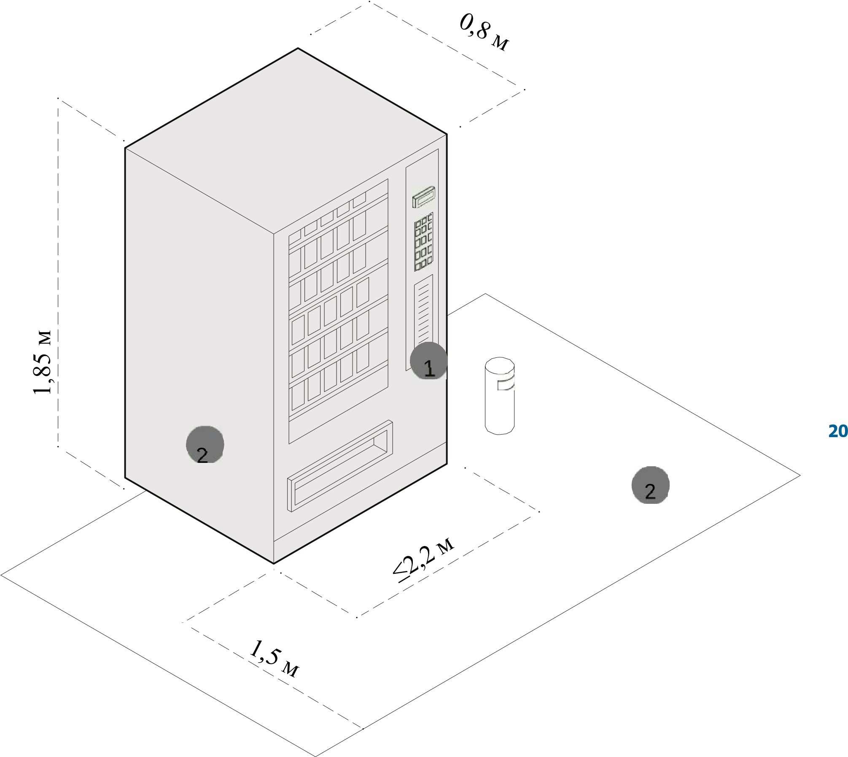

АВТОЦИСТЕРНА
Автоцистерна используется для продажи напитков на розлив (молоко, квас, и др.), живой рыбой и другими гидробионтами (ракообразными, моллюсками и
прочими). Автоцистерна обязательно должна быть оснащена прилавком. Ниже представлены базовые элементы этого типа НТО, необходимые для обеспечения его полноценной работы.
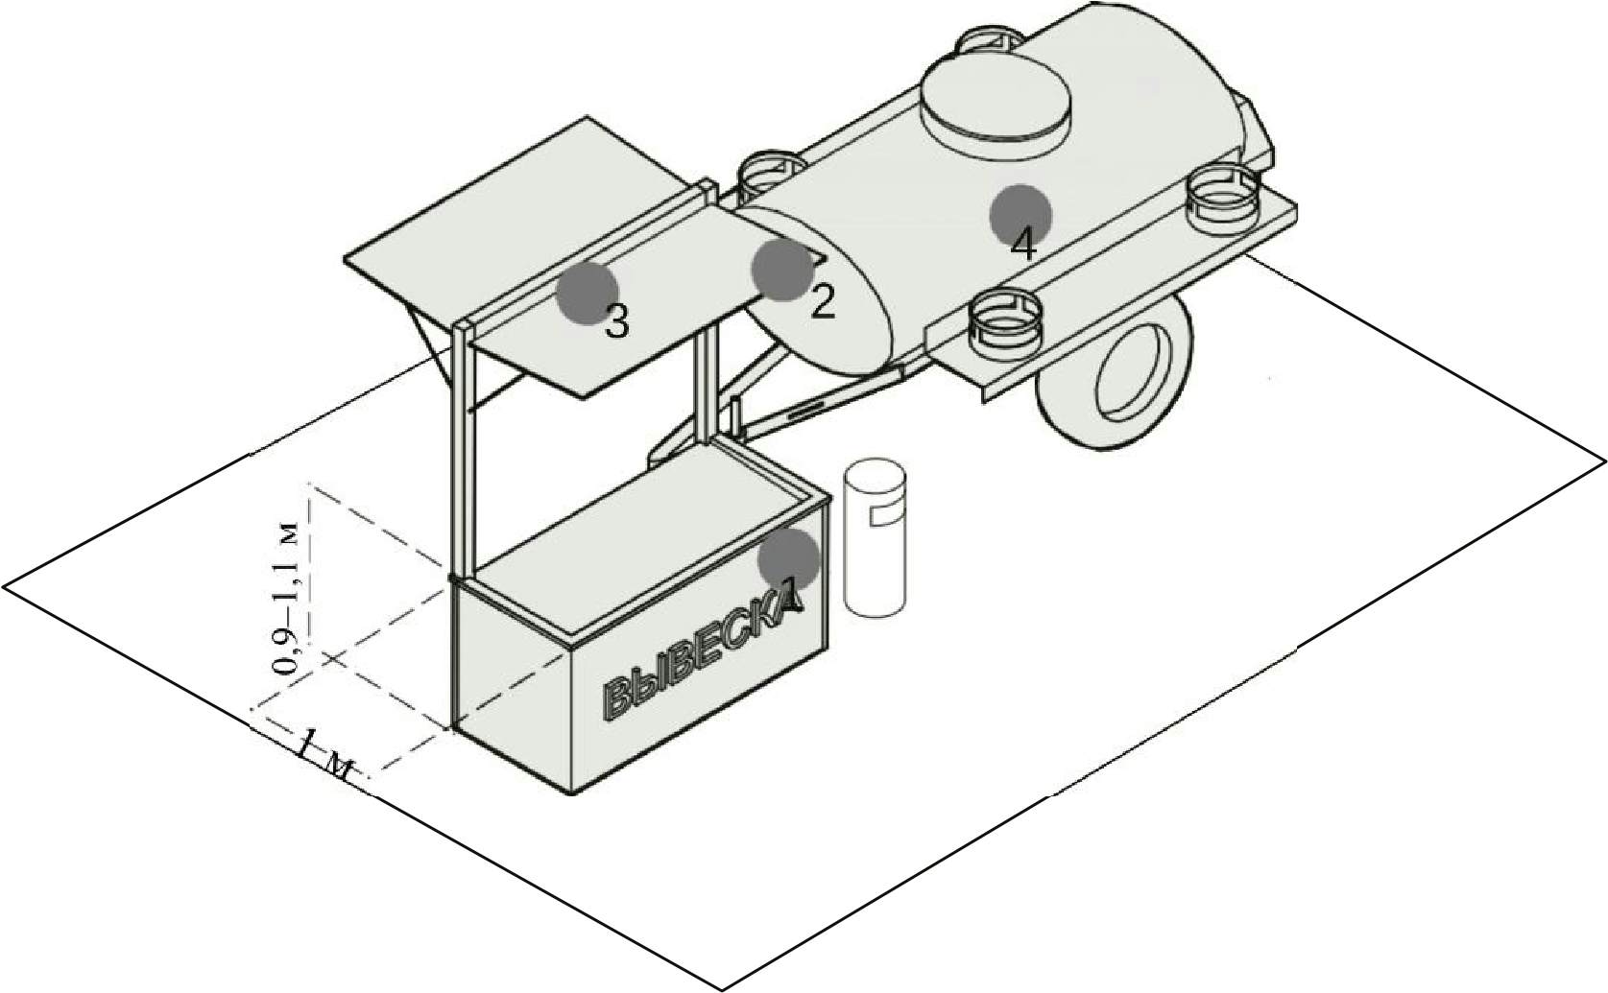 21

АВТОМАГАЗИН
Автомобили, фургоны и прицепы могут быть переоборудованы для ведения торговли. Запрещено использовать как автомагазин не переоборудованные транспортные средства.
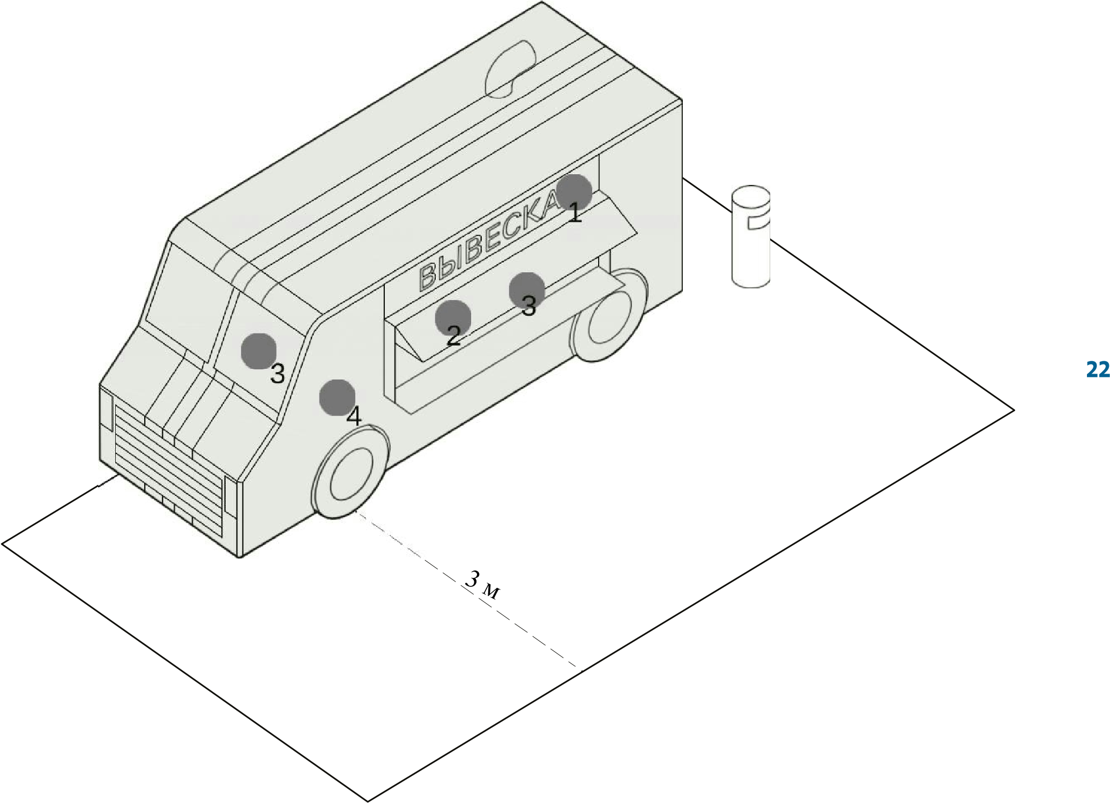

ТИПЫ АССОРТИМЕНТА
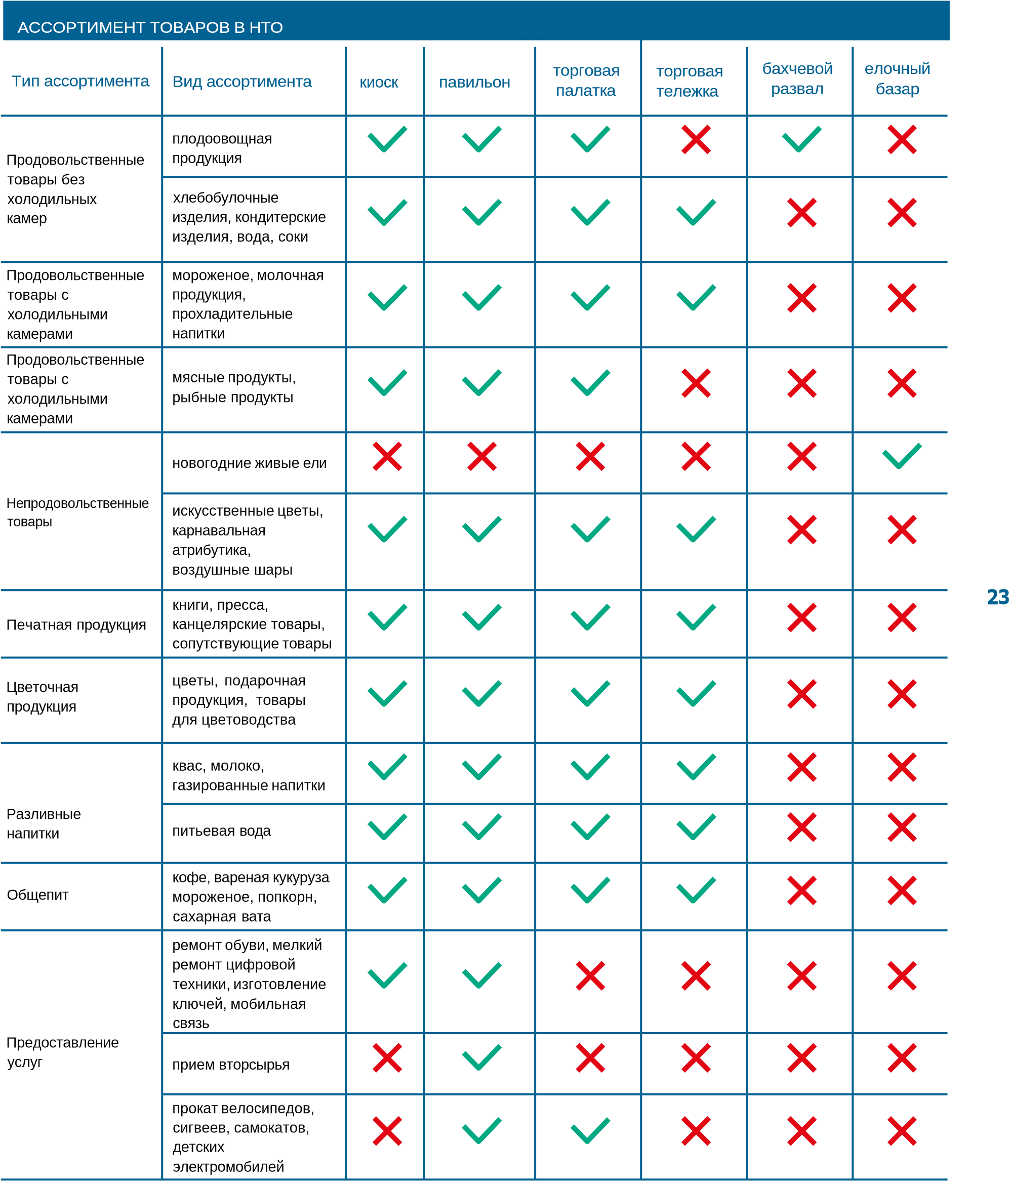
РЕКОМЕНДУЕМЫЕ ВИДЫ НТО

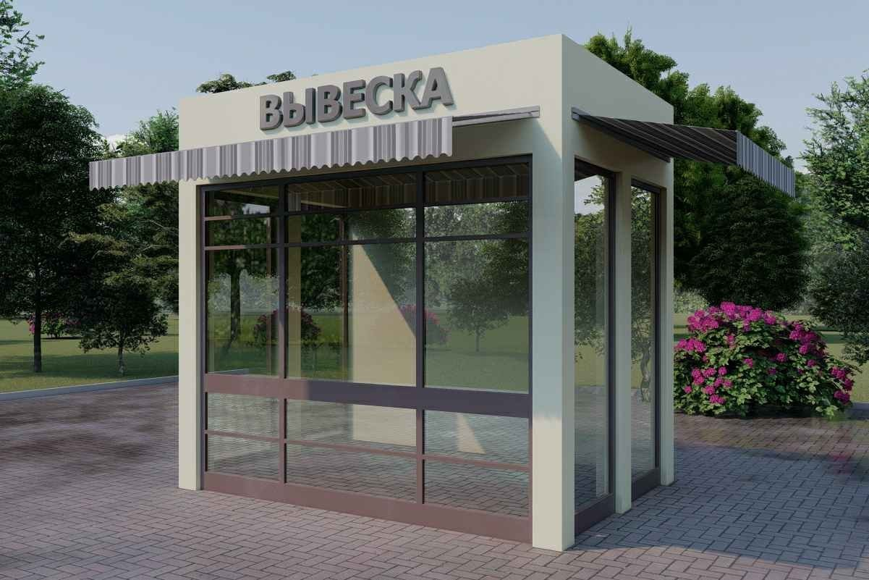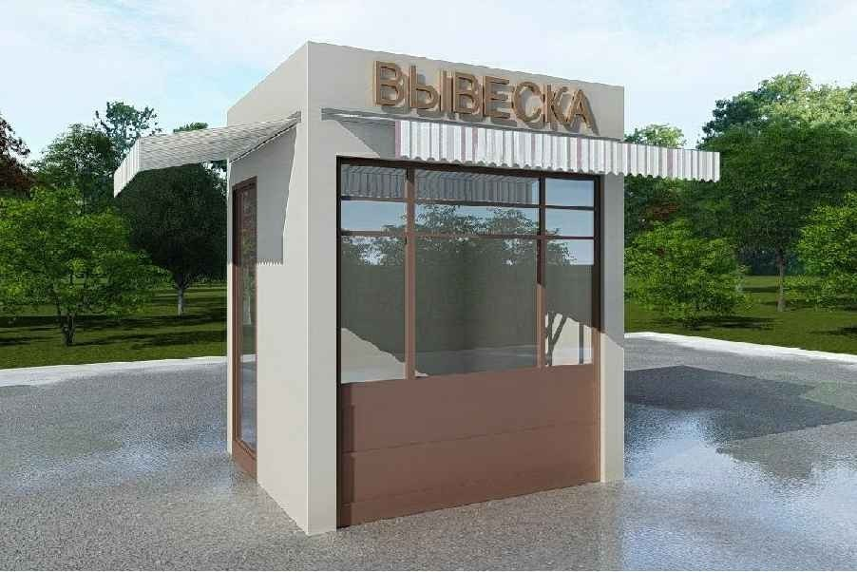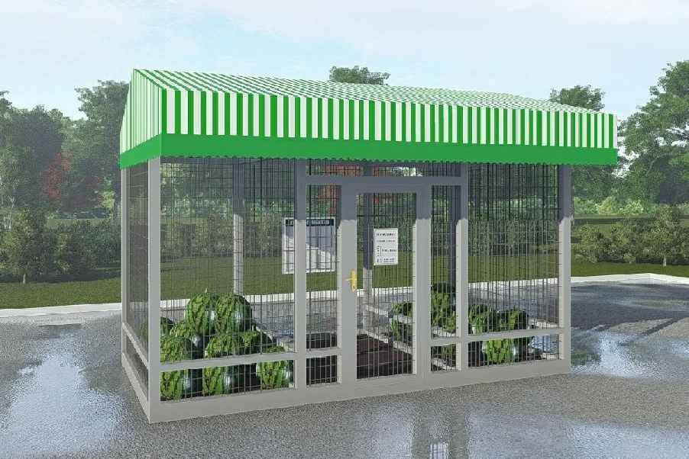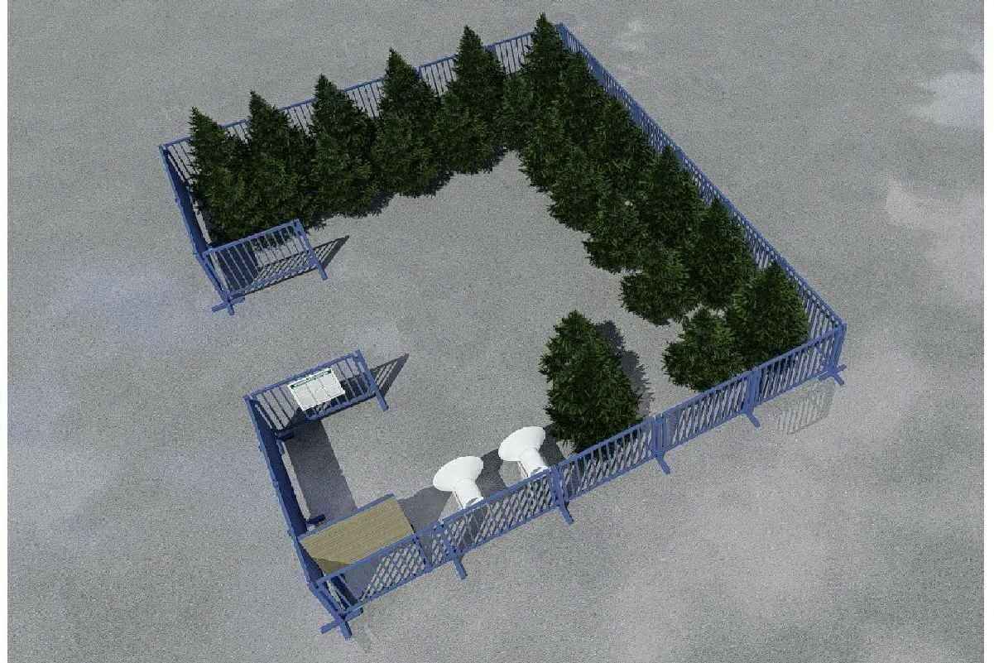
2
4
ПРИМЕРЫ ОФОРМЛЕНИЯ НТО
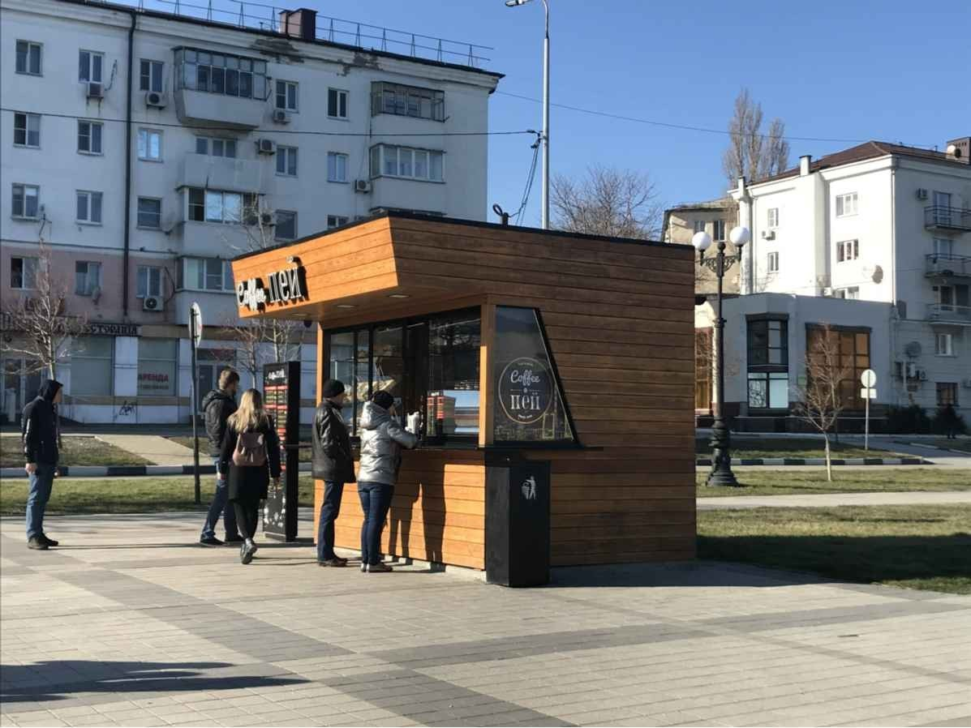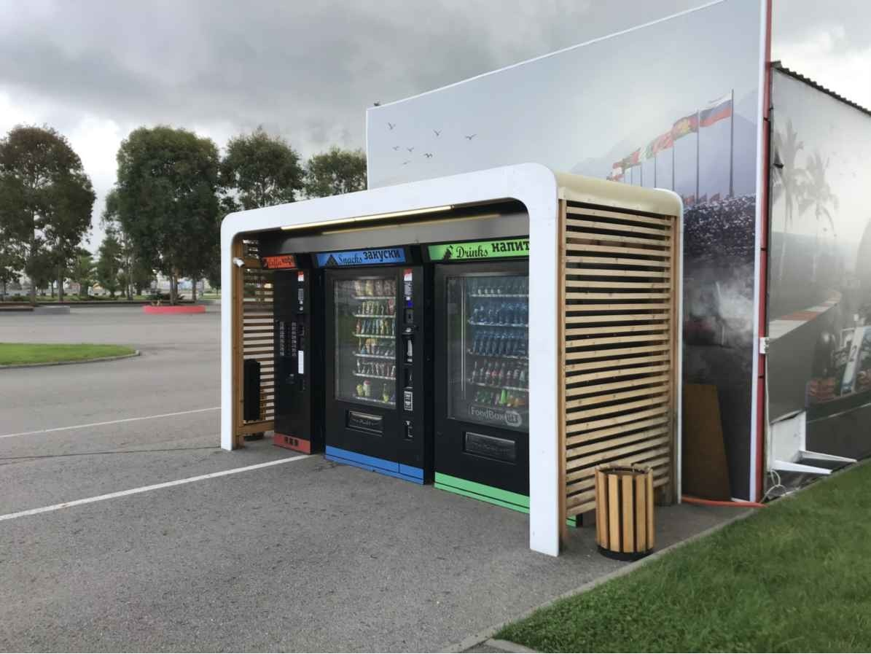
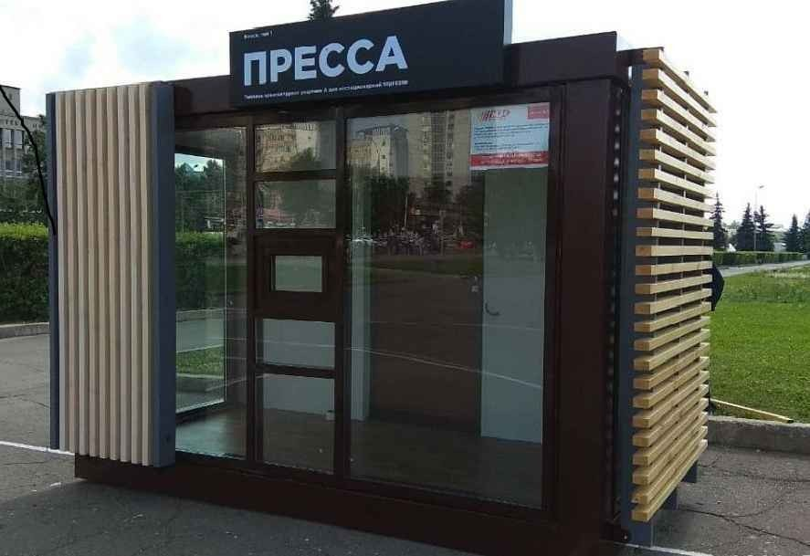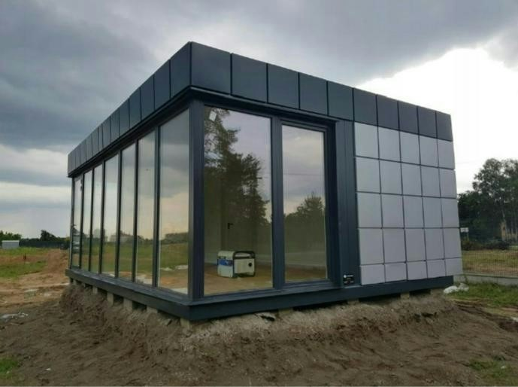 25
